МУНИЦИПАЛЬНОЕ БЮДЖЕТНОЕ ОБЩЕОБРАЗОВАТЕЛЬНОЕ УЧРЕЖДЕНИЕ

«ПОЛОВИНКИНСКАЯ СРЕДНЯЯ ОБЩЕОБРАЗОВАТЕЛЬНАЯ ШКОЛА»

ПРИКАЗ

От 17.01.2024 № 8-в

с. Половинкино

Об утверждении схемы зонирования

центра образования естественно - научной и

технологической направленностей «Точка роста»

в МБОУ «Половинкинская СОШ»

На основании приказа Министерства образования и науки Алтайского края от 30.12.2020 № 1744 «О создании и функционировании в общеобразовательных организациях, расположенных в сельской местности и малых городах Алтайского края, центров образования естественно – научной и технологической направленностей «Точка роста»,

Приказываю:

1. Утвердить схему зонирования центра образования естественно – научной и технологической направленностей «Точка роста» в МБОУ «Половинкинская СОШ» (приложение1).
2. Определить помещения, в которых будет располагаться центр «Точка роста»:

2 этаж: лаборатория химическая (на базе кабинета «Химия»); лаборатория физическая (на базе кабинета «Физика»); лаборатория биологическая (на базе кабинета «Биология, география»).

1. Ознакомить ответственного за кабинет «Химия» Масс К.А., кабинет «Физика» Бахирев П.А., кабинет «Биология» Бахиреву Г.В., с «Руководством по проектированию и дизайну образовательного пространства центра «Точка роста» ФГАОУО ДПО «Академии Минпросвещения России» в срок до 20.01.2024.
2. Контроль за исполнением настоящего приказа оставляю за собой.

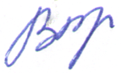

Директор директора: 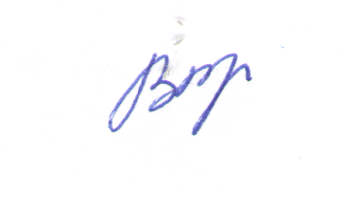  Т.А. Власюк

**Приложение 1**

**Зонирование**

**Центр «Точка роста» МБОУ «Половинкинская СОШ» Рубцовский район**

**2 этаж**

учительская

туалет

Учебный класс

Учебный класс

Учебный класс

Учебный класс

Учебный класс

Кабинет завуча

Учебный класс

лабораанская

туалет

|  |  |
| --- | --- |
|  | Лаборатория физическая |
|  | Лаборатория химическая |
|  | Лаборатория биологическая |